質問1:主催者が、参加者に対して音声やカメラのミュートをするための画面フローを教えてください。

前回質問で下記のような回答を頂きましたが、『連棟』の意味がわかりません。具体的にはどのように実現するか教えてください。

『この機能は、Agoraと連棟されなければ実現できます。』

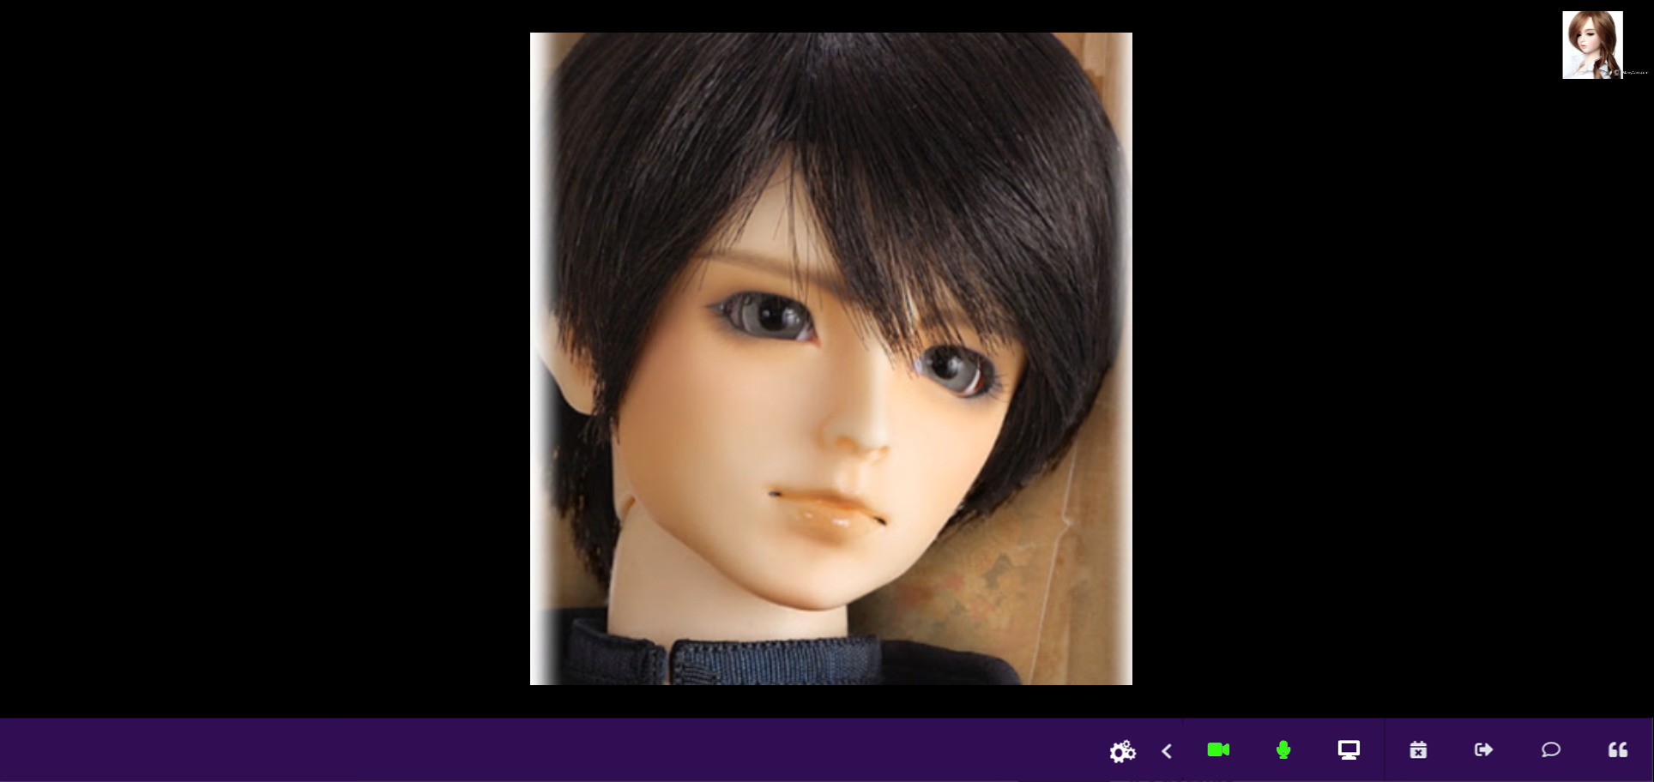

1 : ビデオ通話図。

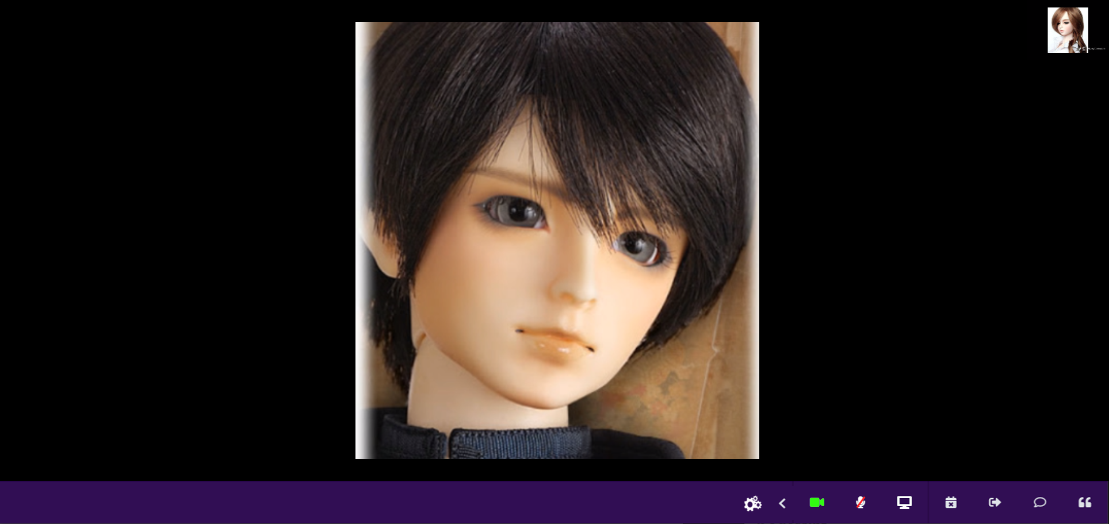

2. ビデオ通話の音声の「むつ」。

質問2:前回下図の赤丸部分のボタンは、『「Hide Agenda」ボタンです。』と回答を頂きました。

Agendaの表示のフローを教えてください。

もしAgendaを設定するのであれば、どのような設定フローか教えてください。

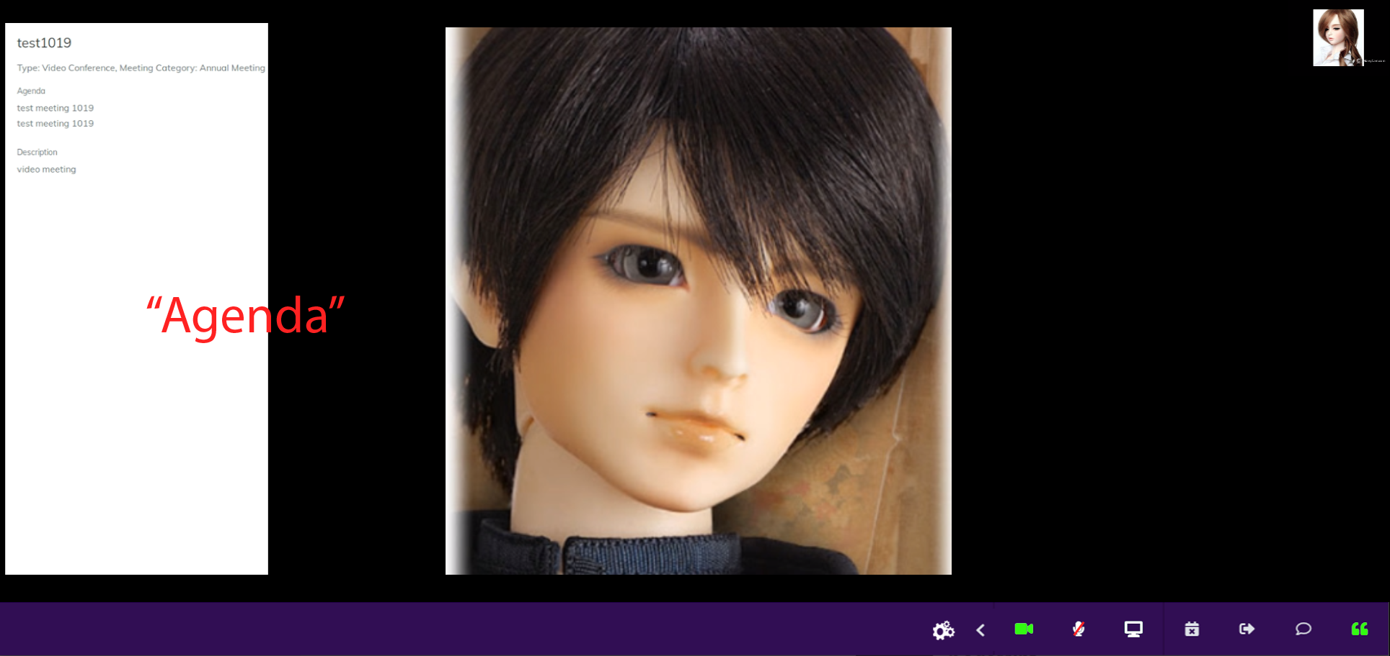

3. 通常の状態のビデオ通話ダイアログ（非アクティブ化された「議題」ボタン」）



4. 「議題」ボタンがアクティブな状態のビデオ通話ダイアログ。

質問3：3人以上で会議するとき、画面はどのような構成になるのか教えてください。 例えば、自分と、Aさん、Bさんの3人で会議した場合、自分の画面とAさんの画面はそれぞれどのように見えるか教えてください。

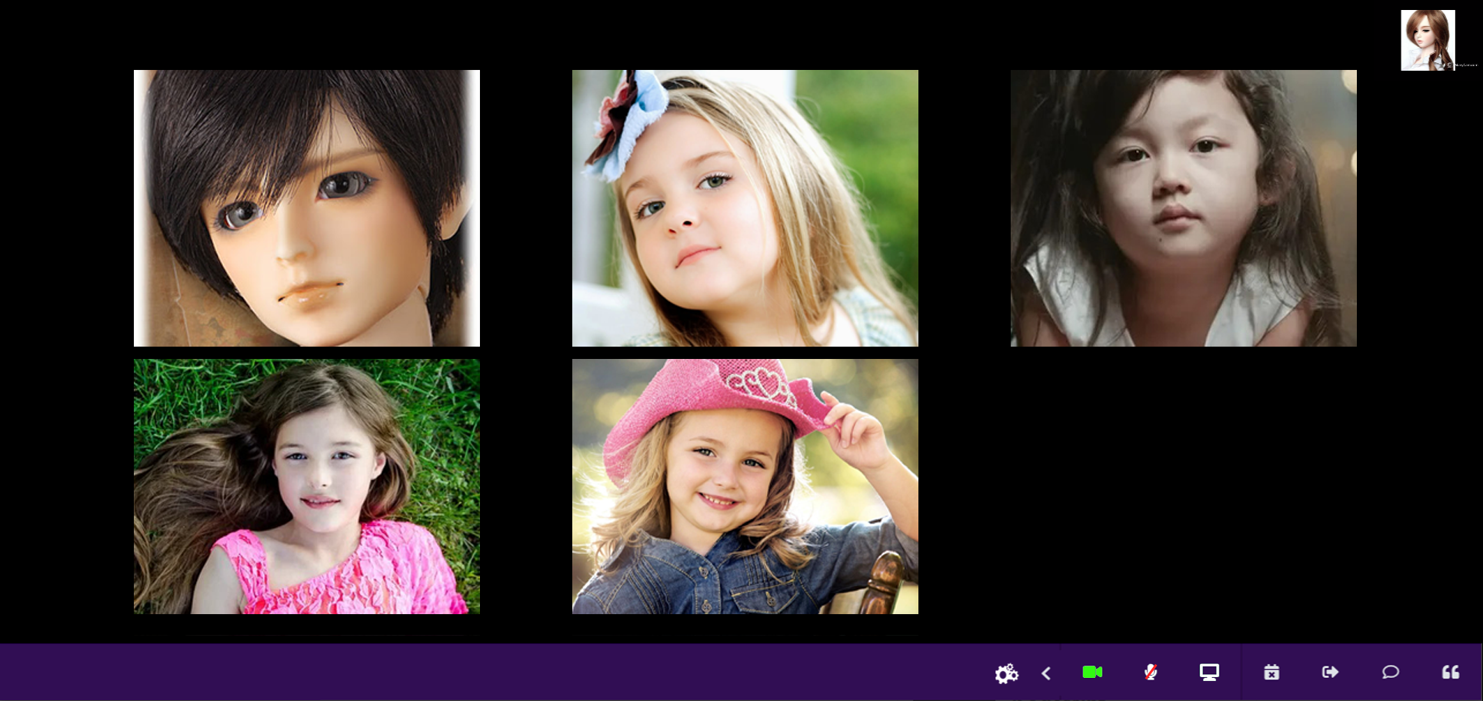

5. マルチユーザー向けのビデオ通話ダイアログ。

質問4：前回、画面共有について『モバイルの場合はちょっと違います。この部分は、いくつかの研究してみます。』と回答がありました。 調査結果を教えてください。

私は本当にコーディングでそれをよく知ることができます。

その際、詳細をお知らせします。

質問5：『LIVE CLASS』と『WEBINAR』について

質問5-1：『LIVE CLASS』を選んだ後の画面フローを教えてください

質問5-2：『LIVE CLASS』専用の設定項目があれば教えてください。

質問5-3：『WEBINAR』を選んだ後のの画面フローを教えてください

質問5-4：『WEBINAR』専用の設定項目があれば教えてください。

これらの機能は、ビデオ通話アプリケーションの追加機能です。

そこで、モックアップファイルで提案しました。

ですから、まずは主な機能を終えたいと思います。

後で、それが必要であるに違いないと思うなら、それは多分その時にそれをすることができます。

質問6：チャット機能の、送信相手先はどこで選ぶことができますか？

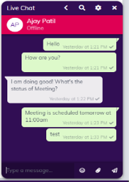

上の画像では、ユーザーが「検索」ボタンをクリックすると、検索ダイアログが開きます。

したがって、ユーザーはこの検索ダイアログで顧客を選択できます。

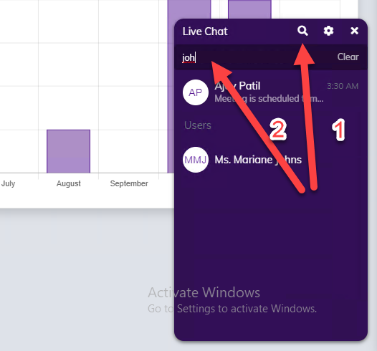

質問7：カメラ、マイクの切り替えについて

質問7-：カメラ、マイクの切り替え画面は下図の赤丸を選んだ時に表示する、という認識で正しいですか？

質問7-2：このアイコンは、会議開始前、会議開始後どちらに表示しているのですか？

大丈夫。

通話を開始する前に、ビデオ/オーディオデバイスを設定する必要があります。

質問８：招待機能について 前回の質問の回答では、会議のスケジュールのタイミングで招待していました。

質問8-1:招待された人は、メールで通知が来るという認識で正しいですか？

質問8-2: URLを別の方法(例えばFacebookのMessanger)で送信し、そのことにアクセスすることで会議に参加させることは可能ですか？

質問8-3:会議開始後に招待することは可能ですか？

最初の質問については、それは正しいです。

しかし、2番目と3番目の質問については、後でコーディングの進行を検討します。

質問9：ViewMeeting画面の構成について

質問9-1:下図の『質問9-1』には、Enable Chatが2つあります。なぜですか？ ※間違いであれば、本来何の設定があるのですか？

はい、私のせいです。

つまり、「共有を有効にする」です。

質問9-2:下図の『質問9-2』には、Enable Recodingとあります。録画機能でしょうか？どのようなフローで使えるのでしょうか？

はい。画面のモックアップを記録するために、後でお知らせします。

質問9-3:下図の『質問9-3』の記号、アイコンの意味を教えてください。

ユーザーのオンライン/オフラインステータスを表示します。